实 验 报 告 单

实验名称： 实验2：数据库安全性及完整性验证
学生姓名： 张林聪 专业年级：软件工程2020级 学号： 202031119020244
课程名称： 数据库系统原理实验 任课老师： 周双娥

实验室: 时间: 成绩：

一、实验目的
1） 熟悉通过SQL对数据进行安全性控制。
2） 熟悉通过SQL对数据进行完整性控制。

二、实验内容
1）使用SQL对数据进行安全性控制，包括：授权和权力回收。操作完成后看看已授权的用户是否真正具有授予的数据操作的权力了；权力收回操作之后的用户是否确实丧失了收回的数据操作的权力。
2）使用SQL对数据进行完整性控制（主键/外键/约束条件、CHECK短语、CONSTRAIN子句、触发器）。用实验证实，当操作违反了完整性约束条件时，系统是如何处理的。

三、实验操作
完成 <SQL8题练习>

四、实验结果
（根据实验内容，将相应代码及实验结果截图放到此处）
实验内容一
1.创建登陆帐户(登录账户名：你的名字缩写（‘例如zs’），
密码：你的名字缩写，默认数据库：test)
create login zlc with password = '3712466',default_database = test -- sqlserver
create user 'zlc'@'localhost' identified by '3712466zlc' -- mysql
create user 'zlc'@'%' identified by '1234'

2.为登陆账户创建数据库用户,在test数据库中的'安全性'中的‘用户’下可以找到新创建的zs
select user from mysql.user
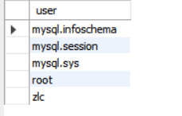

3.通过加入数据库角色，赋予zs用户“db_owner”这个角色的权限
create role db_owner
grant select on table student to db_owner -- 创建角色
grant db_owner to 'zlc'

4.创建一个查询角色SelectRole，并分配test数据库下4个表的查询权限。
create role SelectRole;
grant select on table student to SelectRole;
grant select on table score to SelectRole;
grant select on table teacher to SelectRole;
grant select on table score to SelectRole;
show grants for SelectRole;
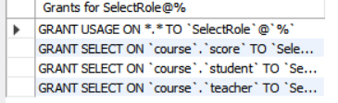

5.创建一个角色SelectandInsertRole，并分配test数据库下4个表的查询,插入权限。
create role SelectandInsertRole;
grant select,insert on score to SelectandInsertRole;
grant select,insert on student to SelectandInsertRole;
grant select,insert on teacher to SelectandInsertRole;
grant select,insert on course to SelectandInsertRole;
show grants for SelectandInsertRole;
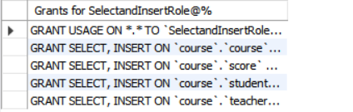

6.创建一个角色TestManagerRole，并分配test数据库下4个表的所有权限
create role TestManagerRole;
grant all on score to TestManagerRole;
grant all on student to TestManagerRole;
grant all on teacher to TestManagerRole;
grant all on course to TestManagerRole;
show grants for TestManagerRole;
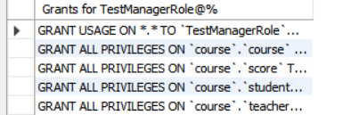

7.为用户zs分配所有test中4个表的所有权限,并允许zs将所拥有的权限授予其他用户
grant TestManagerRole to 'zlc' with admin option;
grant all on score to 'zlc';
grant all on student to 'zlc';
grant all on teacher to 'zlc';
grant all on course to 'zlc';
show grants for 'zlc';
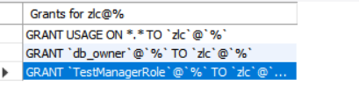

8.回收用户zs的test中4个表的查看权限
revoke select on table student from 'zlc'
revoke select on table score from 'zlc';
revoke select on table score from 'zlc';
revoke select on table teacher from 'zlc'
show grants for 'zlc';
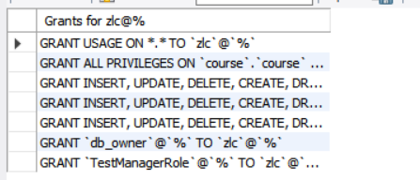

实验内容二
create table test1(sno varchar(20) not null,sname char(10),
primary key(sno),foreign key(sno) references student(s_id));
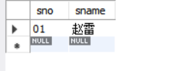
这里想要改sno
update test1 set sno = '01' where sname = '赵雷' ;
报错，因为sno已经设为外键，更改被拒绝
同理更改student
update student set s_id = '01' where s_name = '赵';也被拒绝
可知设为外键后就不能随便更改
但是当
create table test1(sno varchar(20) not null,sname char(10),
primary key(sno),foreign key(sno) references student(s_id) on delete cascade);
这时再
delete from student where s_id = '01'
结果为
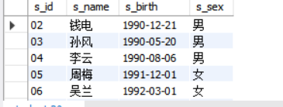
发现就允许删除了，此时子表内容也被删除
同理还有 on update cascade
除了级联操作，还有 no action 拒绝等
完整性验证，constraint与check子句
create table test2(sno int,sname char(10) constraint check(sname not like '刘%'));
当执行insert into test2(sno,sname) values(4,'刘六');错误，因为限制了用户不姓刘
触发器：trigger
delimiter $$
CREATE TRIGGER testi AFTER insert ON test2
FOR EACH ROW
if(new.sno < 6) then INSERT INTO test2(sno,sname)values(0,'0');

end if;
end $$
delimiter ;
此时INSERT INTO test2(sno,sname)values(0,'0');发生错误，因为sno<6
而当
INSERT INTO test2(sno,sname)values(7,'0');
插入成功
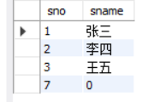

五、实验小结
(本次实验的个人心得，如难点及相应的解决方案等，字数<200)
由于使用的是mysql在创建用户时发现与sqlserver不一样，采用的是create usr ‘zs’@’%’identified by ‘password’.
熟悉了角色创建，授权，用户创建授权，撤销权限。
了解了外键，主码，constraint,check,trigger等完整性控制方法及相关删除更新原理，正常情况下无法更改，设置相应的指令使得可以进行级联、设空等操作。
关键字public代表所有用户加入u1授权了u2,u3,当u1权限被撤销，那么株连。

